[Τίτλος φυλλαδίου]
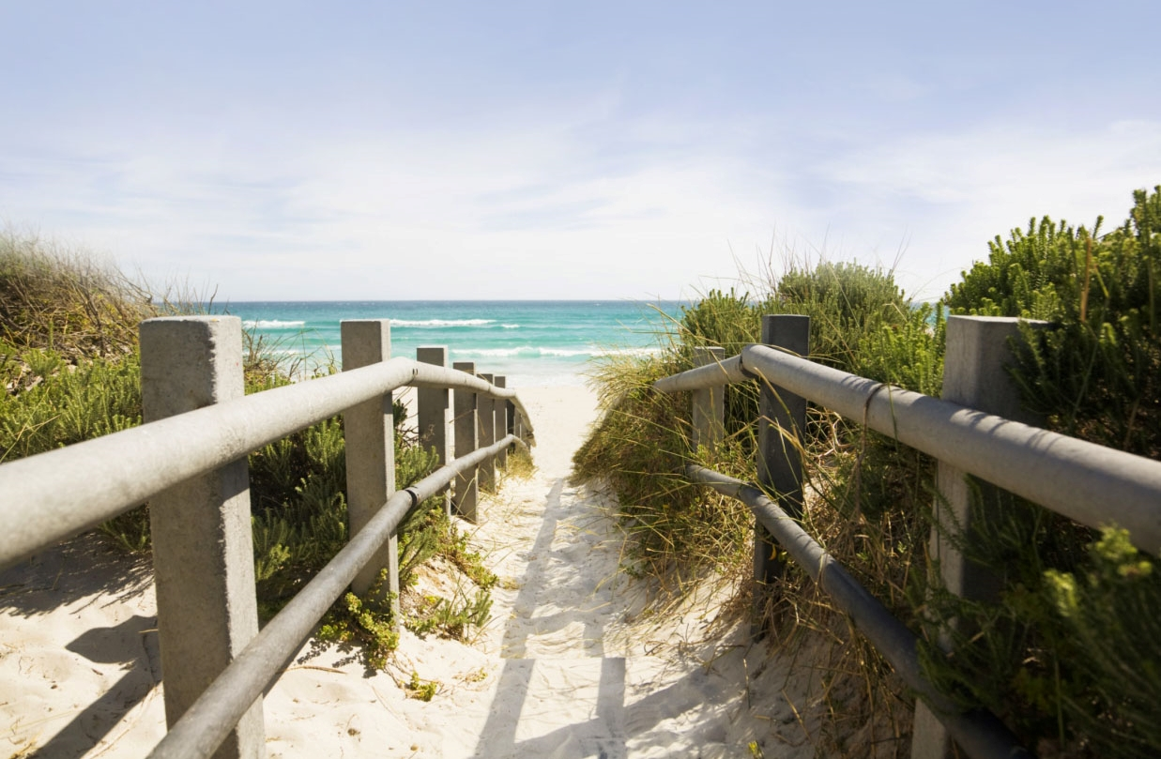

[Προωθήστε μια εξαιρετική προσφορά εδώ]!
[Είναι πολύ εύκολο να προσαρμόσετε αυτό το φυλλάδιο. Για να αντικαταστήσετε αυτό το κείμενο κράτησης θέσης με το δικό σας, απλώς κάντε κλικ επάνω του και αρχίστε να πληκτρολογείτε. Μην συμπεριλάβετε διαστήματα στα δεξιά ή τα αριστερά των χαρακτήρων της επιλογής σας.] | [Τιμή]
 |  | 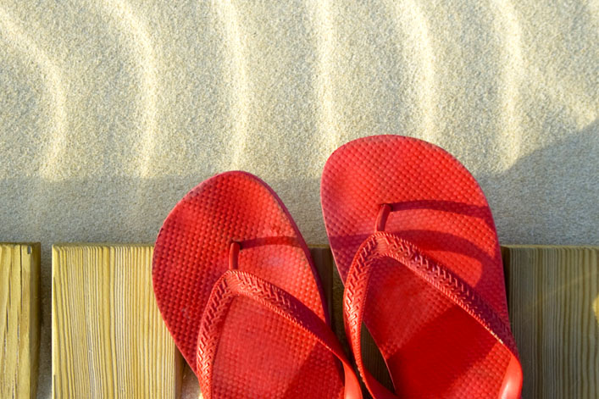
[Εισαγάγετε την εικόνα]  [Για να αντικαταστήσετε τη φωτογραφία με μια δική σας,  απλά διαγράψτε την και στην καρτέλα "Εισαγωγή" κάντε κλικ στην επιλογή "Εικόνα".] | [Επεξεργαστείτε την εικόνα]  [Ξεκινήστε με παρόμοιο μέγεθος εικόνων για καλύτερα αποτελέσματα σε αυτή τη διάταξη. Στη συνέχεια, κάντε δεξί κλικ σε  μια φωτογραφία για εύκολες επιλογές μεγέθυνσης και σμίκρυνσης.] | [Κάντε επίδειξη του στυλ σας]  [Επιλέξτε μια φωτογραφία και, στη συνέχεια, στην καρτέλα "Εργαλεία εικόνας/Μορφοποίηση", εφαρμόστε ένα στυλ εικόνας ή αλλάξτε το μέγεθος των φωτογραφιών σε ένα συγκεκριμένο μέγεθος.]

[Επωνυμία εταιρείας]
[Προσθέστε το σύνθημα ή άλλο κείμενο κλεισίματος εδώ] | [Ηλεκτρονικό ταχυδρομείο] |
[Τοποθεσία Web] | [Τηλέφωνο]

